河西街道开展学习贯彻党的二十届三中全会精神宣讲会

为深入学习贯彻党的二十届三中全会精神，9月2日，河西街道组织开展学习贯彻党的二十届三中全会精神宣讲会，街道党工委书记刘立平主持会议，邀请中共通辽市委党校副校长、内蒙古自治区优秀宣讲员、通辽市优秀宣讲员姜占新同志进行宣讲，街道干部、各村（社区）书记、党务工作者约60人参会。

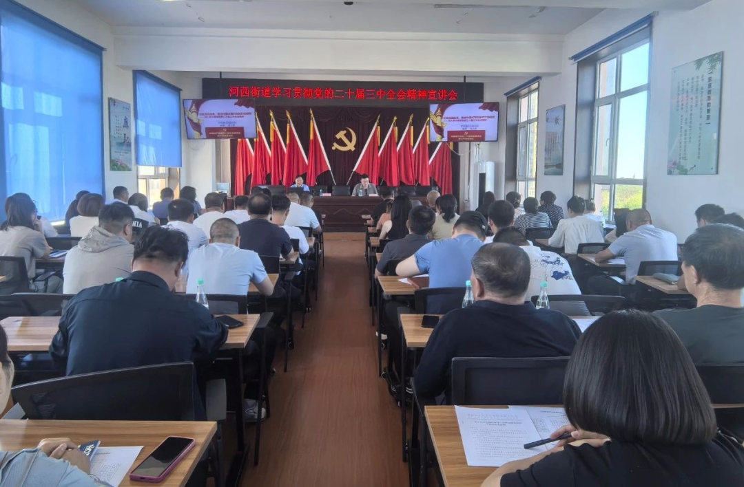

宣讲以“进一步全面深化改革、推进中国式现代化的行动纲领”为题，围绕深刻领会进一步全面深化改革的重大意义、深刻领会《决定》的总体要求和重大举措、深刻领会进一步全面深化改革的根本保证、深刻领会自治区党委十一届八次全会精神4个方面对全会精神进行系统宣讲和深入阐释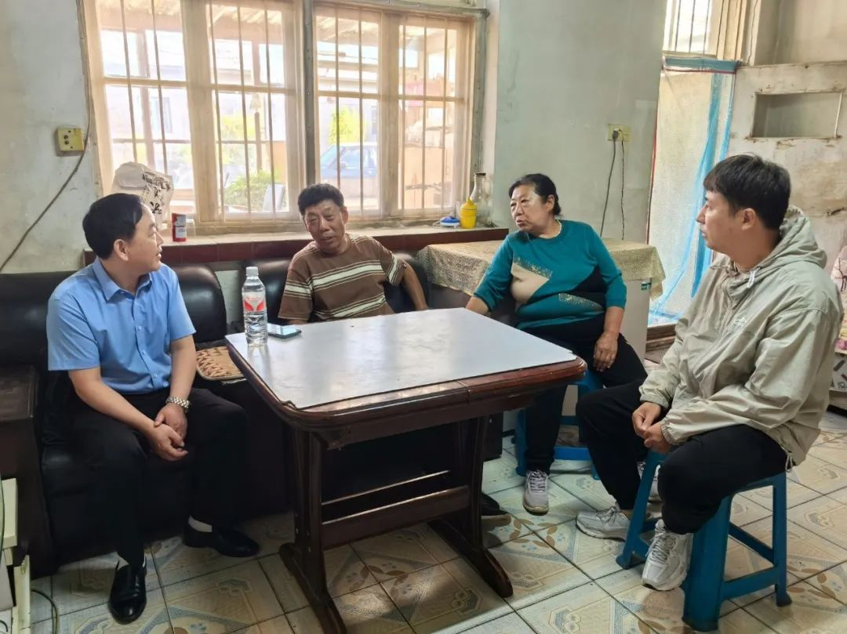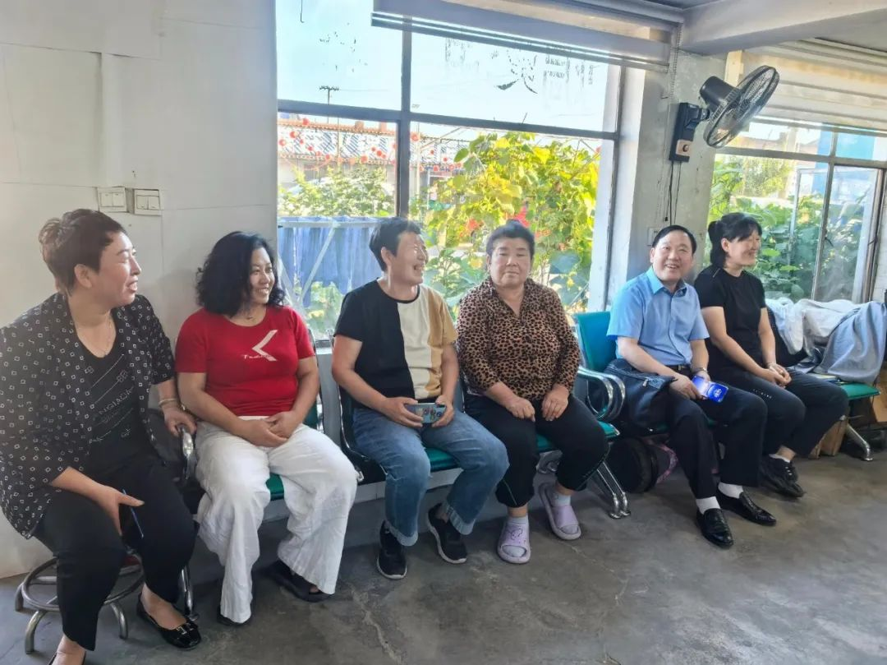

会后，姜占新同志深入益民社区、汪家村群众家中，用生动的语言，以聊时事、唠家常的方式，深入浅出地宣讲党的二十届三中全会精神。

下一步，河西街道将持续深入学习领会二十届三中全会精神，推动二十届三中全会精神在基层工作中落地生根、开花结果。